快乐魔法策划说明文档1.0

简介：

《快乐魔法》是一款以魔法为题材的社区游戏。

游戏聚集了“经营”、“探索”、“pk”、各种魔法，魔法道具，人物，装饰，合成。

玩家在游戏中扮演一位魔法学徒，由于偷喝了校长的魔法药水，被校长变成了一只小母鸡，幸好在大魔导师乐乐的帮助下，不但恢复了人形，还自己办起了魔法教室。

可就在这个时候，猫头鹰使者带来了一个不好的消息，校长被抓，魔法之都被黑巫师占领了。

玩家需要通过传授学徒魔法获得金钱，探索采集获得材料,pk来获得声望和等级。从而不断提升自己的实力，揭开黑巫师之谜。

游戏画面

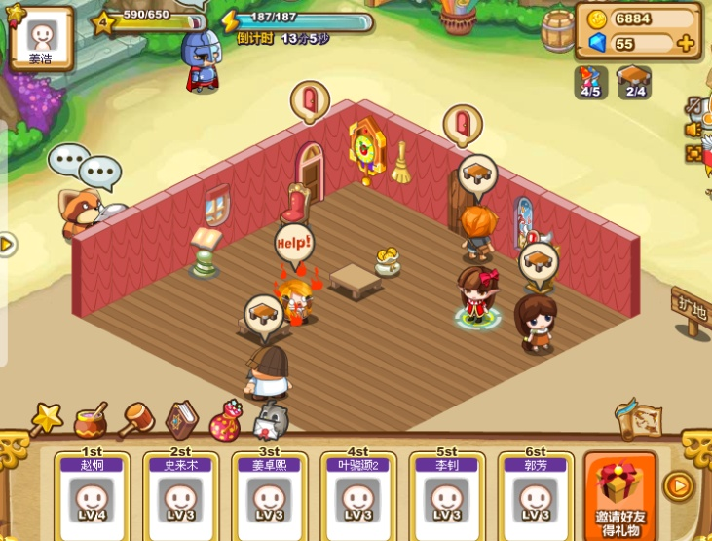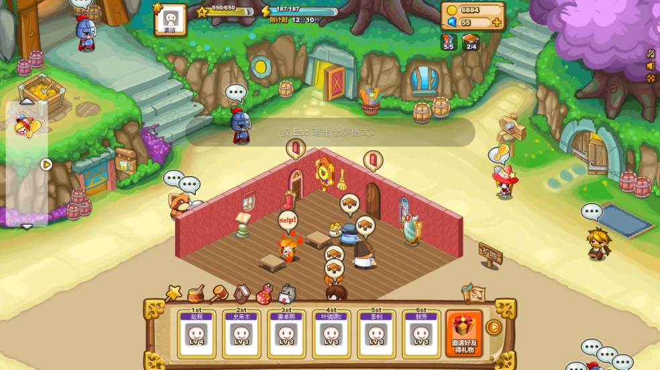

主角的魔法小屋坐落于森林小镇之间。玩家可按住鼠标左键来拖动画面。（右图为全屏显示）

在游戏画面中，我们可以看到，玩家的魔法小屋（位于正中间），进进出出的学生，玩家的本体角色。

在小屋外围，可以看到各种NPC,(包括商人，卫兵，村民，等等)，玩家可以走出小屋，和他们交谈，获得信息。

游戏主界面UI说明

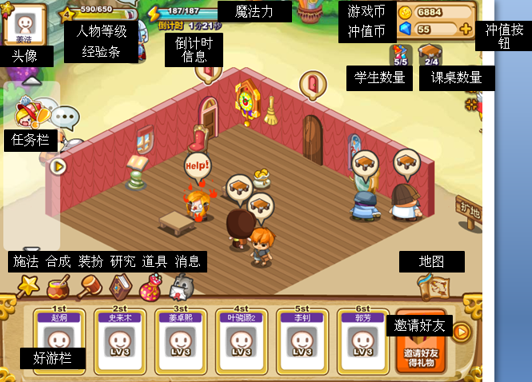

顶部UI说明:

头像：显示玩家头像，名字。

人物等级：显示玩家等级，点击经验条显示详细信息窗口。

经验条：显示当前经验值，升级需要经验值。点击经验条显示详细信息窗口。

魔法力(maxmp)：显示当前魔法力，最大魔法力。玩家在打怪，教学生等获取任何物资和金钱的操作，都需要魔法力。

倒计时信息：倒计时为0时，恢复魔法力10点，恢复后重新开始计时。

游戏币：游戏中获得的金币。当前玩家拥有的数量。

冲值币：通过冲值获得的宝石数量。

冲值按钮：点击后，跳转冲值页面（新窗口）

学生数量：玩家拥有的学生数量。（通过最大魔法力提升，该数量会增加）\*点击该图标显示学生列表。

课桌数量：玩家可摆放的课桌数量。（通过最大魔法力提升，该数量增加）

左侧任务栏：点击任务图标显示 任务详细信息面板。

底部UI说明:

底部UI包括“施法，合成，装扮，研究，道具，消息，地图”。

施法：可对自己和好友的角色使用。（详见变化数）

合成：合成各种装饰物，可以用来DIY。

装扮：点击进入DIY界面。

研究：研究解锁，魔法课程，变化术。

道具：各种材料，药水，道具存放和使用点。

消息：好友和系统发布的信息。

游戏模块说明

1. 学生模块
2. 合成
3. DIY
4. 魔法书研究
5. 施法（变化术）
6. 任务
7. 剧情
8. 道具袋和商店
9. 扩地
10. 日志消息
11. 战斗(待开发)
12. 场景探索采集

* 学生模块

学生模块的操作流程：开门将学生放入房间〉教他们魔法〉获得学费。

学生模块中主要表现，学生来到教室，要求玩家传授魔法，学习完成后，玩家收取学费。

* 模块功能点：
  1. 点门放人
  2. 学生寻路
  3. 学习魔法
  4. 魔法反噬
  5. 收钱
  6. 学生升级

1. 点门放人：

首先，门分为有人敲门状态（门上出现一个敲门的标记），和倒计时状态。（无敲门标记）

有人敲门的状态时，点击门后，学生进入房间。此操作，房间人数+1，学生离开房间人数-1。

无人敲门状态时，点击门，提示“学生还没到。”（会出现一行飘字）

鼠标滑过门时：可以看到，门的名称、星级、魔法max加成数、倒计时时间（如果是敲门状态，则显示等待中）

当房间人数已满时，点门后，飘字提醒“房间人数已满”。房间人数标记，人满后，不可放进学生。

1. 学生寻路：

学生进教室后，会寻路走到课桌，找到课桌后头顶会出现一个魔法语泡。

当教室中，缺少课桌时，学生头顶会出现一个课桌的标记，并且在教室中闲逛。

如果有课桌空出，闲逛的学生会通过寻路，走到空出的课桌。

当玩家DIY 增加了课桌后，闲逛的学生也会通过寻路走到DIY的那个课桌。

1. 学习魔法

学生入座后，头顶冒出魔法标记。（表示学要学习哪种魔法。）

点击学生，弹出学习面板，点击教魔法，学生开始学习。（此操作成功后，扣除魔法值）

当魔法不足时，点击教魔法，跳出系统框（引导玩家购买魔法药水）

学生在学习魔法时，鼠标滑过学生显示信息（学生名字、等级经验条、学习剩余时间、收益）

学习完成后，学生通过寻路，离开房间，（此时，房间人数-1）

1. 魔法反噬

学生在学习过程中 有%50的几率会出现，“着火”，“冰冻”，“植物人”的状态（美术表现，“一团火”，“一块冰”，“一盆花” ）

点击魔法反噬的学生，可解除中断状态。解除成功后，扣去魔法值。（当魔法不足时，跳出系统框，引导玩家购买魔法药水。）

出现魔法反噬后，学习时间停止，直到状态解除后，时间恢复。

玩家可帮助好友解除这种状态。

1. 收钱

学生学习完成后，会在课桌上留下一袋m币，点击后，主角靠近做出收钱动作。动作结束后，暴出很多钱币。

鼠标滑过钱币，钱币飞到右上角的钱币图标处。如图

20秒不捡钱币，钱币自动飞到图标处。

钱袋48小时内未收取，会变灰色，点击后飘字（长时间未收取变成了石头）

1. 学生升级

学生每次学习后会增加1点经验，经验满时，头顶一个宝箱，点击后获得奖励。

学生等级到达LV10后，外形会发生变化，一共有50级，6种形象。

学生每升1级，所需的经验点增加5点。

* 合成术模块功能

玩家 可以用合成术来和合成6种类别的装饰物。装饰物可以用来装扮房间，提高自己的最大魔法力。

随着人物等级的提升，玩家可以解锁合成更高级的装饰物，装饰物等级越高，除了外形上更加华丽之外，还能够增加玩家的最高魔

法力（maxmp）。

1. 合成术界面UI说明（如下图）

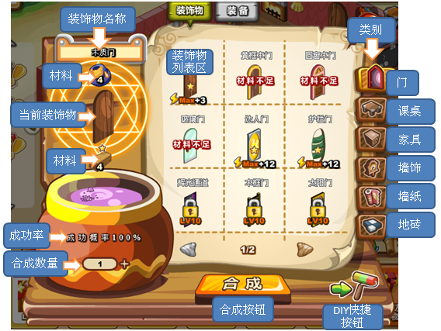

右侧装饰物类别包括：门、课桌、家具、墙饰、墙纸、地砖。

装饰物列表区：指类别下的所有装饰物种类。可点击选择。

当前装饰物：显示的是正被选中的装饰物。

材料：合成该装饰物所需要的种类和数量。

成功率：目前一直为%100

合成数量：可通过+ - 符号来增加合成物品的数量。可填充合成数字。

DIY快捷按钮：点击后关闭合成界面，进入DIY模块。

合成按钮：点击后播放合成动画，跳出合成成功的界面。（此操作扣除材料，获得装饰物）

1. 材料

合成装饰物需要的材料包括：普通材料、水晶、宝石、装饰物

* 普通材料包括

魔法胶水、木材、石块、铁、皮毛、银、冰块。

通过M币购买，打怪掉落获得。

* 水晶

宝石购买，变化术，打怪掉落，送礼。获得

* 宝石（收费道具）
* 装饰物

高级的装饰物需要低级的装饰物作为材料来合成。

材料不足时，合成区会有一个感叹号提醒。缺少该材料。如左图

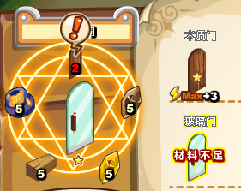 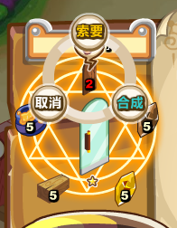 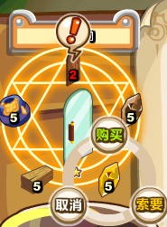

点击材料图标，会出现一个环形列表如上图。

玩家可以通过环形图标中的，购买，索要，合成，来补充缺少的材料。

环形按钮中的按钮功能。

购买按钮：点击跳出 材料购买界面。

索要按钮：点击跳转到礼物界面。

合成按钮：点击跳转到该装饰物的合成界面。

其他说明：

材料不足时，材料图标下方的数字为红色。

材料不足时，合成按钮为灰色，不可点击。

装饰物列表区中，材料不足的装饰物图标上显示，材料不足的红色字样。

* DIY

1. 仓库说明
2. 操作说明
3. DIY时 门和课桌的数据
4. 仓库说明

点击DIY的按钮，底部弹出仓库界面。如下图  
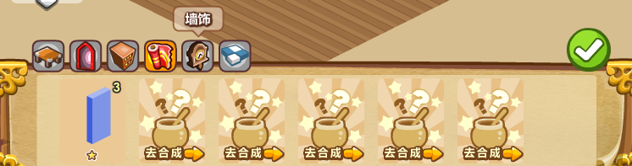

仓库界面的顶部有6个小图标（课桌、门、家具、墙纸、墙饰、地砖）鼠标滑过这些图标会出现tips文字（如图，tips中显示了该图标的名称：墙饰）

被选中的图标图标底色为橘红色，如图（第4个图标“墙纸”为被选中状态）

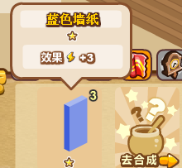

鼠标滑过装饰物图标 显示装饰物的名称、星级、魔法值加成。装饰物图标右上方显示该物品数量。

点击该图标后，跳转到合成界面。

仓库界面中满仓时，出现翻页箭头。

1. 操作说明

上下拖放装饰物

点击拾起点击放下装饰物

拖放过程中仓库中装饰物的数量要随之变化

点击反转按钮反转装饰物（镜像，2个面）

1. DIY时 门和课桌的数据

房间课桌数量限制满后，DIY课桌提示飘字，课桌数量已满。

将房间中的门，放入仓库保存后，该门的数据清0

课桌上如果有学生和m币的话，DIY时，学生和m币跟着课桌一起移动，有学生或m币的课桌不能放入仓库（放入时，飘字提醒，客桌上有学生和m币，不能放入仓库）

* 魔法书研究

魔法书界面说明（如下图）

魔法书中，分为课程和变化术。

课程分为3种属性（水火木）主要用途是传授给学生获得m币。

变化术的主要用途是用来变化好友，获得稀有水晶。

魔法根据人物等级来解锁。解锁后的魔法，需要使用m币和宝石来学习。（如图：点击右侧的小图标，左侧就会显示该魔法的详细信息。）

解锁学习这些魔法的目的是为了在传授学生魔法时，带来更多的收益。

解锁学习变化术的用途是不同的变化术可以获得不同的水晶（详见变化术）

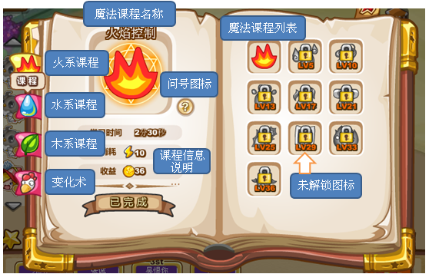 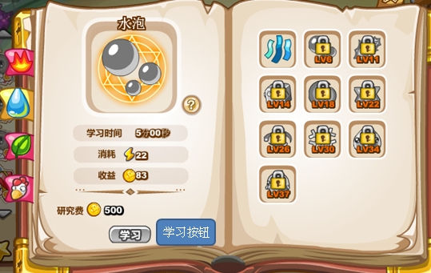

UI说明：

魔法课程名称

问号图标：鼠标滑过时，显示该魔法信息内容。

左侧课程属性标签：共4个标签（火焰、水系、木系、变化术），鼠标划过显示tips名称。

课程信息说明：当前课程研究费用、收益、耗魔、耗时。

魔法课程列表：包括所有“已学会（彩色图标）”“未学会（灰色图标）”“未解锁（加锁的图标）”的魔法图标。

学习按钮：点击后，播放学习成功动效，条件不满足时，该按钮为灰色 不可点击。

其他：

魔法课程学习成功后，扣去学习费用，同时出现一个面板“恭喜你可以传授学生这种魔法了”

变化术学习成功后，扣去学习费用，同时出现一个面板“恭喜你可以使用这种魔法了”

* 施法（变化术）

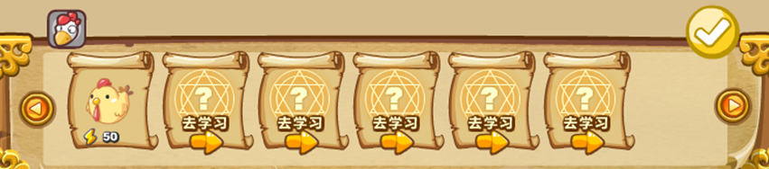

在1.0版本中，施法栏中有变化术这一项功能，用这种法术，可以将好友变化成，各种生物。（每使用一次这种魔法，消耗50点魔法力，获得一块稀有水晶）

在魔法书中可以学习到各种变化术。（详见魔法书研究）

1. 操作流程：点击要使用的变化术，→鼠标手型变成施法状态（一个图标箭头），→点击主角的人形，→播放魔法动效→人形变化成功。
2. 变化术对应掉落：

母鸡变化术→黄水晶

木头人→褐水晶

狗熊→红水晶

食人花→绿水晶

石头人→灰水晶

绵羊→紫水晶

铁皮人→黑水晶

冰块人→兰水晶

1. 时间限制：

被变化后，顶部ui出现一个变化术的debuff如图

被变化后，30分钟后变回人形，变回人形前不可对其使用变化术。

1. 其他：

被好友变化后，可以看到日志消息。

魔法不足时，弹出系统框，提醒玩家购买魔法瓶。

对除主角以外的任何物品，人形，使用变化术无效（点击出现飘字“你只能对自己和好友的人形使用”）

* 任务（内容详见任务数值表）

画面左侧显示竖形任务列表，上下箭头可翻阅当前任务。

不同的任务类型有不同的图标表现：（现有新手任务，日常任务，主线任务，订单任务）

（任务图标，条件不满足是感叹号！。条件满足时，为绿色ok 标记）

任务类型：

1. 新手任务（图标：乐乐头像），初始化时默认的4个任务
2. 日常任务（图标：猫头鹰），每24小时更新一次。
3. 主线任务（图标：乐乐头像），根据人物等级触发任务。
4. 剧情订单任务（图标：一张订单），根据剧情id 触发

* 任务界面UI说明

点击左侧任务图标显示任务界面 （如下图）

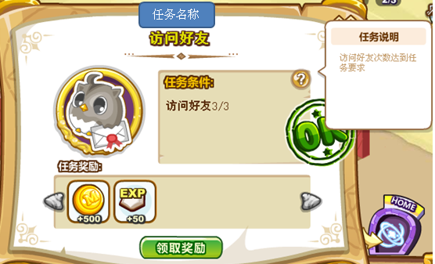 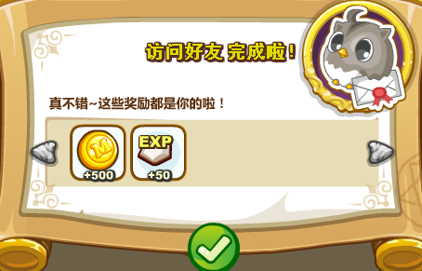（左图为奖励消息框）

条件满足时，底部的领奖按钮为绿色可点击。点击后出现奖励消息框。

条件不满足时，领奖按钮为灰色不可点击。

问号按钮，鼠标滑过时显示该任务的任务说明。说明内容为如何达成任务条件。

底部为任务奖励图标

1. 新手任务

新手任务类别：使用变化术、传授学生魔法次数、解除学生反噬效果次数、合成术。

新手任务，配合新手引导左侧的卷轴。新手引导完成后，新手任务也随即完成。

1. 日常任务

日常任务类别：传授学生魔法次数、访问好友、使用变化术次数、解救学生反噬效果次数 。

1. 主线任务

类别：传授学生魔法次数、访问好友、使用变化术次数、解救学生反噬效果次数，收集材料，收钱数量，访问好友，魔法修行，人物等级满足，好友数量。

1. 订单任务类别：上缴装饰物，上缴item。

任务类别说明：

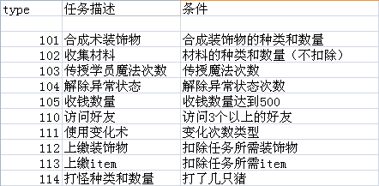



* 剧情

在游戏过程中，玩家会发现，突然画面上下出现2条黑色摄影框，此时剧情就开始了。剧情会围绕游戏世界观，告诉玩家一些故事，

剧情结束后，会触发剧情任务。有些剧情还会给到玩家一些奖励等等。

1. 剧情触发条件

剧情根据完成主线任务来触发，当玩家领取了主线任务的奖励后，如果这个任务被设定为有剧情的话，那么当玩家点击领取奖励按钮的同时，剧情模式就

会被触发。

1. 剧情表现形式

首先游戏画面的上下会拉黑，感觉有点电影的效果。所有UI消失。镜头跟随到相关角色坐标。

之后游戏中的角色，会根据脚本的设定，走到地图上的某个点，头顶语泡，相互对话。通过对话，让玩家了解剧情的内容。

剧情结束后，场景中的小人走出画面，画面上拉黑色电影框效果，游戏画面和ui恢复。

1. 剧情其他功能

剧情触发后，游戏画面的右上方会出现一个跳过按钮，点击直接跳转到剧情的最后一个画面。

剧情触发任务，剧情的最后一个画面 播放完毕后，会出现一个任务界面。

剧情触发奖励，剧情的最后一个画面 播放完毕后，会出现一个奖励框。

注：剧情是否会触发任务和奖励，根据剧情的内容和脚本的设定。并不是所有的剧情都会触发奖励和任务。

剧情所触发的任务，会优先排列在任务列表的第一个位置。

* 道具袋和商店
  + 道具袋是专门存放材料，药水、食品、和其他特殊物品的一个小仓库。

万家可以通过道具袋来使用道具，如食品、药水。

魔法袋ui说明（如下图）

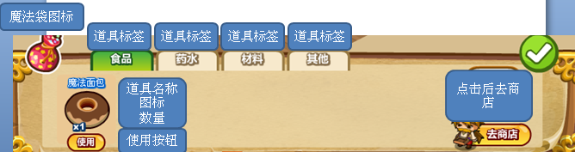

食品和药水都是回魔道具，可以通过购买，赠送，怪物掉落来获得。

材料是用来合成的，可以通过购买，赠送，怪物掉落来获得。

最右边的去商店按钮，点击后直接跳转到商店界面。

点击使用按钮后，探出系统确认框（2次确认是否要使用），点击确定后，道具使用成功。（飘字提醒）

* + 商店是购买材料，食品，药水，和特殊物品的地方。点击地图上的商人（头上顶一个钱币语泡的就是商人）进入商店界面。
  + 商店中分食品、药水、材料、其他4个标签
  + 食品和药水是用来恢复魔法的道具需要宝石购买
  + 材料分为普通材料和水晶，普通材料用金币购买，水晶需要用宝石购买。
  + 其他一类用作出售特殊道具。

购买商品操作：

点击所需商品，弹出数量选择界面。如下图

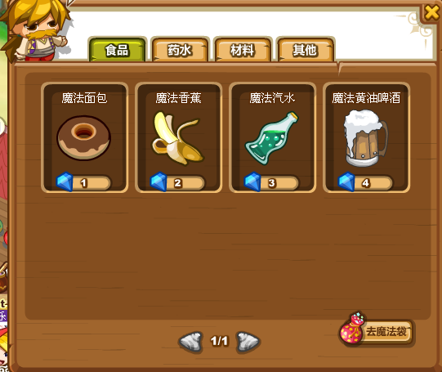 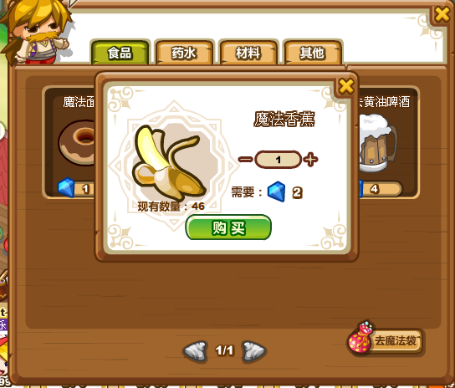

玩家可以通过点击+-符号，来确定购买数量。此时价格也会随数量变动。

图中魔法香蕉的图标下方，显示的是道具袋中的现有数量。

金币和宝石不足时，购买按钮成灰色，不可点击。金币和宝石超额时，数字会变成红色。

右下角的去魔法袋的按钮，点击后跳转到魔法袋界面。

* 扩地

小屋的右下角有一个扩地的牌子。点击后可以进入扩地界面。通过扩地可以增加房间大小。

房间初始时的格子大小为8x8，通过扩地依次为9x9,10x10,最大为22x22。房间扩地到最大后，扩地的牌子消失。

扩地UI界面说明如下图：

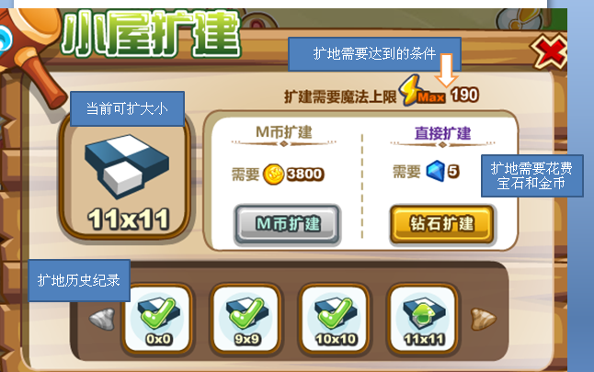

可扩建的条件根据玩家的最大魔法上限。魔法上限不满足时，扩建按钮变灰不可点击。

扩建可以使用M币扩建，或者宝石扩建。

扩建成功后扩建面板消失，播放扩建动画 （小屋周围冒一圈烟后，扩建成功）

补充：扩地到了后期，除了m币外，还需要好友数量达到条件才能扩建。宝石扩建则没有好友数限制。

1. 场景探索采集

当人物等级达到了新场景的开启条件后，玩家可以用金钱和宝石开通新场景通路，开通后玩家可以进入新场景。

在新场景中，有各种资源，怪物。玩家可以在这里进行，采集，和打怪等操作（消耗魔法力，魔法力不足不能采集和打怪）。

每个场景中，有2~3个副本点，点击后可以进入副本地图（如山洞，高塔）。

不同场景和副本对应资源不同如（木材，石矿，只有渔人海滩有，铁矿只有山洞中有）。

不同场景和副本对应怪不同（如渔人海滩对应的怪是，狗熊，山洞中对应的怪是幽灵）。

* 资源采集

找到场景中的采集点（树木、石头等，只要是可采集物品，鼠标滑过必需有边光、鼠标滑过时，手型为采集手型），点击后，人物走到采集点，进行采集（增加，横条读条）。

采集成功后，爆出采集物，点击拿取。归入道具袋。采集过程中，有一定几率，爆出稀有水晶。

被采集的资源点，每次可以采集3~6次。鼠标滑过资源点时，显示资源名称和剩余数量。（例：石头剩余：5）

资源点刷新的规则：

每个资源点，每15分钟回满最大值。

资源被挖光后，tips显示数量为0。显示被挖光后的状态（例如，树被挖光后，变成树墩），此时点击，飘字，资源不足。

资源被挖光后，鼠标滑过资源时，显示该资源生长时间的倒计时。（每15分钟回满）

* 打怪

怪物随即在场景中走动，根据场景大小，怪物在2~8个不等。

怪死后，15分钟后刷新。

鼠标划过场景中的怪，出现怪的血条（此时怪的形态为普通状态），和鼠标点击提醒动画。

连续点击鼠标（点击后增加打斗光效），此时怪的血条相应的减少血量。（怪的形态为挨打状态，鼠标提醒动画消失）

如中途停止点击，血条回满。

当血条的血量扣完后，触发闪电动效同时掉落物品。怪变成灵魂飘走消失。

成功消灭怪后，扣除魔法值（飘屏），魔法不足时，点击怪提醒mp不足。

怪物消灭后，物品掉落，点击归入背包（金币点击）

水晶（有几率掉落很低，掉落数量1~3随机）

材料（有几率掉落，掉落数量1~3随机）

食品（有几率低，掉落数量1）

药水（有几率很低，掉落数量1）

金钱（百分百掉落，掉落数量50~100，随机）

副本说明：

副本地图大小在8\*8到15\*15，有1~5层（后期高级可增加层数）

点击副本中的“向下的楼梯标志”进入下一层，点击“向上楼梯标志”返回上一层。

副本第一层，设置一个出口。点击后返回大场景。

每一层都会有一个boss 把守，战胜boss才能进入下一层。

* PK系统

Pk的玩法是 玩家和怪分别站立于画面的左侧和右侧，通过释放魔法比大小，来决定输赢。

这里的魔法比大小类似于卡牌中，谁出的牌大谁就可以攻击对方。

Pk的触发条件为：

1. 点击场景中头顶骷髅标记怪，点击后进入pk界面。
2. 和好友pk时点击好友家中的pk按钮，点击后进入pk界面。

界面操作和功能说明

1. Pk界面说明
2. 操作说明
3. 魔法功能定义
4. 学生功能
5. Pk中使用道具
6. 装备系统
7. Pk奖励声望值军衔影响
8. Pk界面说明（如图）